2026年【第25屆全國牙醫師盃高爾夫球錦標賽】活動簡章
- 主辦單位：社團法人中華民國牙醫師公會全國聯合會
- 承辦單位：花蓮縣牙醫師公會
- 比賽日期：115.10.18(日)上午07：00～07：30報到，開球7：30
- 比賽球場：花蓮高爾夫球場（970花蓮市化道路120號）
- 報名費用： ＊繳交報名費後若不克出席，恕不退費。
1.個人貴賓組：每人5000元整（擊球費+報名費）
2.個人競賽組：每人5500元整（擊球費+報名費）
3.個人女子組：每人5500元整（擊球費+報名費）
4.團體組：每隊1500元整（4至5人一組）不分甲､乙組。
5.家眷組：每隊 4500元整，不計入成績。
6.家眷晚宴：1000元整/人，需要事先報名。【純用餐】
- 報名方式 恕不接受現場報名
請一律向花蓮縣牙醫師公會報名，限額名 160 名，115年7月31日前將報名表傳真或電子檔與收據一同E-mail 至本會信箱,額滿將提前截止報名。
E-mail電子信箱：hualianxiany@gmail.com，謝謝！
傳真：03–8336593
住宿套裝行程 請一律向黃畊堤 業務專員連繫
1.交通接送：提供花蓮火車站至球場的接送服務（依美侖飯店接駁時間表為準）
備註：團體接駁，可聯絡黃畊堤業務專員特別加開接駁班次。
2.住宿安排： 包含一晚住宿（可選單人房或雙人房）。
3.餐飲提供： 附美侖飯店早餐。10/18（日）的早餐將以「早餐盒」形式直接送
至球場上球車。
4.打球補給： 每場球賽提供兩瓶飲用水。
5.擊球費用： 10/18(日) 花蓮球場的擊球費用，由公會統一報名並進行統結。
6.線上報名與匯款資訊
1.線上住宿表單連結https://www.surveycake.com/s/grpQq
2.匯款帳戶資料：
  - 銀行： 新光銀行 十甲分行
  - 戶名： 富巨事業有限公司
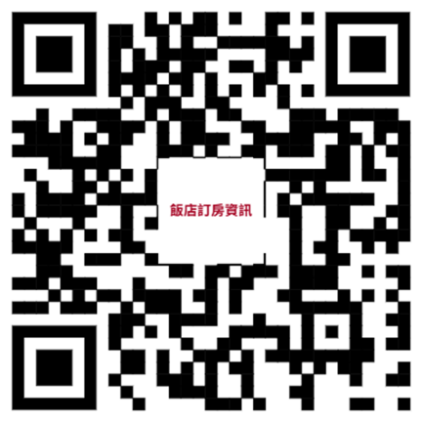
  - 帳號： 0435-10-301968-5
7.聯絡管道
- 聯絡人： 黃畊堤 業務專員
- 行動電話： 0983-828-895
- 官方 LINE： @dot2483g

- 比賽組別：
- 個人組：
- 貴賓組：本會邀請之貴賓、長官及曾擔任各地方公會理事長、
現任全聯會理監事、現任各校友會總會長。
- 競賽組：限牙醫師。
- 女子組：限牙醫師。
- 家眷組：牙醫師家人直系親屬，醫師夫人或姑爺，父母，子女們為限。
- 團體組：
- 限牙醫師且同一縣市組隊 (報名團體組之球員，必須同時報名個人組）。
- 比賽方式：
1.個人組：(貴賓組、競賽組、女子組)：
- 總桿：總桿相同，以年長者為勝，再相同，則由第18洞往前比起。
- 淨桿：以新新貝利亞計算，以球場電腦計算為準。

2.團體組：
- 取前十名給獎。
- 每隊5位隊員，取前4位之【淨桿加總】計算，若成績相同，則比第
5人淨桿成績，若再相同，則比前4位第18洞桿數總和，桿數低為優
勝,並以此類推。
- 需事先報名，不接受當場報名，如有遞補，隊員名單於比賽當天報到時由隊長確認簽名(每組最多換1人)。
- 比賽規則：
- 依國際之最新高爾夫球規則及花蓮高爾夫球場單行規則實施之。
- 若有爭議，由裁判組裁定之。
3.超過70歲者可打銀梯。限45年次以前(含45年次)

十、比賽編組：
- 由大會全權事先安排編組，按編組順序採多洞開球。編組名單登錄於大會手冊，於賽前二週內寄給各參賽人員，大會有因臨場報到之狀況而調整編組之權利。
- 除非有不可抗拒之因素，否則風雨無阻照常舉行。
- 請儘早完成報到手續， 06：30開始報到，並於07：30完成報到。

十一、比賽敘獎：
- 團體組：取前10名，頒發獎盃(前3名)及獎品。
- 個人組：
- 貴賓組―淨桿前3名頒發奬盃及奬品，4-7名頒發獎品。
- 競賽組―先取「總桿3名」，其餘淨桿以『新新貝利亞』列入排名。
1.取總桿前3名，可代領，頒發獎盃及獎品。
2.取淨桿前10名，頒發獎盃(前3名)及獎品(可代領)。
3.B.B獎。
4.跳獎。
- 女子組―取淨桿1-3名頒發獎盃及獎品。
- 家眷組―參加獎。
3.技術獎：
- 近洞獎(三桿洞共6洞)
- 二桿近洞獎(四桿洞共有6洞)
- 三桿近洞獎(五桿洞共6洞)
- 一桿進洞獎(限本賽事第一位進洞者，獎項以大會秩序冊公告為主)
- 老鷹獎(第四洞及第十四洞)
4.大會有權依報名人數增減獎項數目。
5.若因不可抗拒之因素無法完賽，敘獎方式將由大會決定。
十二、晚宴：【請務必事先報名】：
●115.10.17日(六)18:00
選手之夜-花蓮美侖大飯店- 2樓餐廳(花蓮市林園1之1號)
●115.10.18日(日)12:30
午宴及頒獎-花蓮高爾夫球場餐廳(花蓮市化道路120號)
十三、簡章請至牙醫全聯會會網站下載或掃QRcode使用
https://www.cda.org.tw/cda/news_detail.jsp?nid=3305
十四、主要聯絡人：
第25屆全國牙醫師盃高爾夫球錦標賽/執行長 徐正隆 醫師
聯絡電話 ：0933-798-391
十五､ 一桿進洞獎：僅限本賽事第一位進球者領取獎金。

十六､牙醫師會員如參與聯誼賽事活動，完賽後因有事提早離開，獎牌､獎品､
獎狀，可以請人帶領或事後再寄回。
十六、報名表：
2026年第25屆全國牙醫師盃高爾夫球錦標賽報名表
所屬公會： 牙醫師公會；地址：
組別：A.團體組：報名費每隊1,500元整(5人一組) ※備註：由大會全權事先安排編組
隊名： 隊長： 聯絡手機：
B.個人貴賓組：每人5,000元整(擊球費+報名費)，請填單位及職稱(歷任理事長/現任全聯會理監事､現任各校友會總會長)
C.個人競賽組：每人5,500元整(擊球費+報名費)
D.個人女子組：每人5,500元整(擊球費+報名費)
E.團體組：每隊1500元整（4至5人一組）不分甲､乙組。
F.家眷組：每隊 4,500元整，不計入成績。牙醫師家人直系親屬，醫師夫人或姑爺，父母，子女們為限。
姓名 | 民國出生年月日 | 身份證字號 | 手機號碼 | 貴賓組 | 競賽組 | 女子組 | 團體組 | 家眷組 | 差點
單位：
職稱：
單位：
職稱：
單位：
職稱：
單位：
職稱：
單位：
職稱：

10/17日(六) 選手之夜― 出席(葷： 位) (素： 位)花蓮美侖大飯店- 2樓 (填寫含家眷純用餐人數)
10/18日(日)午宴及頒獎― 出席(葷： 位) (素： 位)(花蓮球場餐廳) (填寫含家眷純用餐人數)
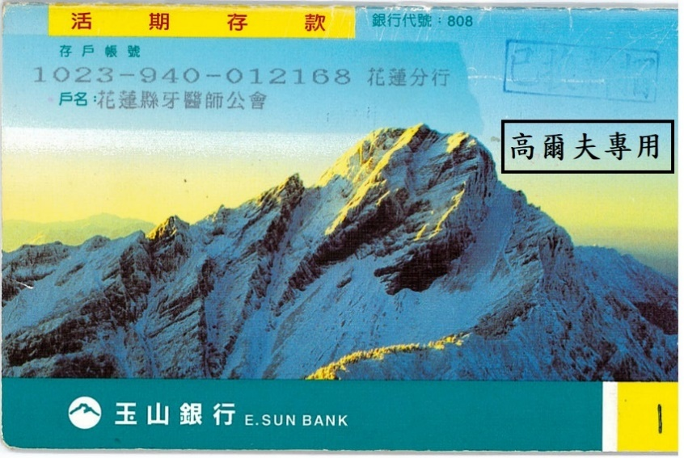
※為利於本會統計選手出席餐會，請務必回覆用餐人數。
●選手報名費: 總計金額： 元
(團體組)：1,500元X 隊= 元
(貴賓組)：5,000人X 元= 元
(競賽組)：5,500人X 元= 元
(女子組)：5,500人X 元= 元
(家眷組)：4,500元X 隊= 元
家眷純用餐：1,000元X 人= 元

☆報名表填妥後請E-mail至hualianxiany@gmail.com ，謝謝！
傳真：03–8336593 ,請於7/31日前回傳。
匯款帳號：玉山銀行帳號：1023-940-012168 戶名：花蓮縣牙醫師公會。
2026年第25屆全國牙醫師盃高爾夫球錦標賽贊助表單
贊助單位
贊助明細 | 禮品名稱 |  | 數量 | 份
贊助明細 | 禮金 | 元
聯 絡 人 |  |  | 電話
收據地址
備 註 | 禮金贊助匯款  玉山銀行帳號：1023-940-012168  戶名：花蓮縣牙醫師公會。  轉帳銀行請填：  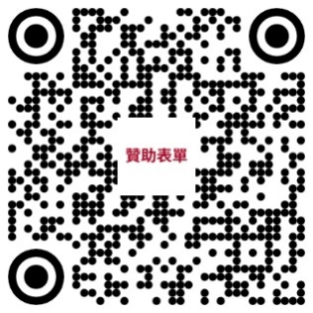  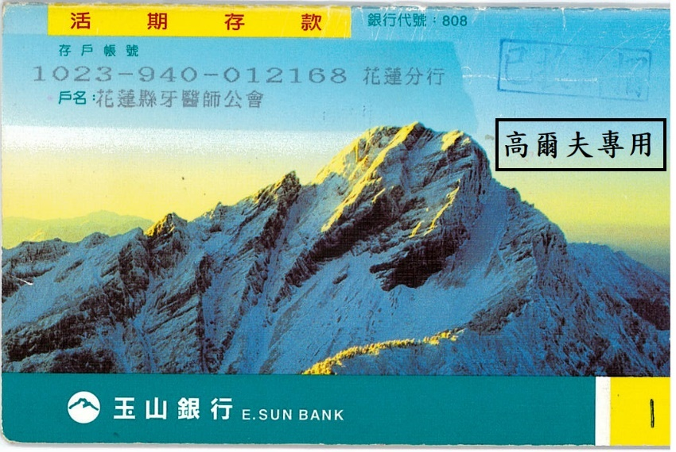  贊助禮品郵寄  970花蓮市林森路322號6樓之1 花蓮縣牙醫師公會收。  如蒙贊助禮品、禮金請於8/20日前填妥上述表格傳真至本會。
  轉帳日期
  轉帳銀行
  轉帳後五碼
  收據抬頭
花蓮縣牙醫師公會
2026年第25屆全國牙醫師盃高爾夫球錦標賽貴賓出席回函表
活 動 流 程 表
日 期 | 時 間 | 項 目 | 地 點
10/17日  (星期六) | 18:00~21:00 | 選手之夜 | 花蓮美侖飯店
10/18日  (星期日) | 07:00~07:30 | 報到 | 花蓮高爾夫球場大廳
10/18日  (星期日) | 07:30 | 開球 | 花蓮高爾夫球場
10/18日  (星期日) | 12:30 | 午宴及頒獎 | 花蓮高爾夫球場餐廳

貴賓出席回函表
單位名稱： 職稱：
貴賓姓名： 手機：
日 期 | 出 席 人 數
10/17日(六)  選手之夜-  花蓮美侖大飯店-2樓 | 出席(葷： 位) (素： 位)  不克出席
10/18日(日)  午宴及頒獎  (花蓮球場餐廳) | 出席(葷： 位) (素： 位)  不克出席
備註：為利於本會統計貴賓出席餐會人數，請於8/20日前傳真本會。
電話：03-8336595 FAX：03-8336593傳真後請務必來電公會確認有無收到資料，謝謝。

第25屆全國牙醫師盃高爾夫球錦標賽
贊助表單

第25屆全國牙醫師盃高爾夫球錦標賽
住宿套裝行程

